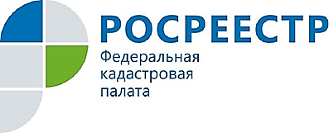
ПРЕСС-РЕЛИЗ

КОНСУЛЬТАЦИЯ В КАДАСТРОВОЙ ПАЛАТЕ – ГАРАНТИЯ КАЧЕСТВА И ВЫСОКИЙ РЕЗУЛЬТАТ ВЫПОЛНЕННОЙ РАБОТЫ
Большинство курян обращаются в орган регистрации прав несколько раз в жизни: при оформлении недвижимости, перепланировке или реконструкции зданий и помещений, приобретении земельного участка в собственность, вступлении в наследство.
С июля прошлого года Кадастровой палате добавлены полномочия по оказанию консультационных услуг в области операций с недвижимостью. Специалисты учреждения предоставляют гражданам информацию, необходимую для совершения сделок с недвижимостью, помогают подготовить пакет документов, составить договор дарения, купли-продажи и многое другое. Кроме того, консультации Кадастровой палаты помогают собственникам недвижимости предотвратить действия мошенников. Качество консультационных услуг гарантирует государственное учреждение.
Услуги предоставляются учреждением согласно установленным тарифам, при этом цены на услуги, оказываемые Кадастровой палатой значительно ниже, чем в иных организациях. Консультации предоставляются как физическим, так и юридическим лицам.
Получить более подробную информацию о порядке предоставления услуг по консультированию и составлению договоров, сроках, их стоимости можно на сайте Федеральной кадастровой палаты https://kadastr.ru в разделе Деятельность «Консультационные услуги» или по телефону 8 (4712) 57-39-71.

